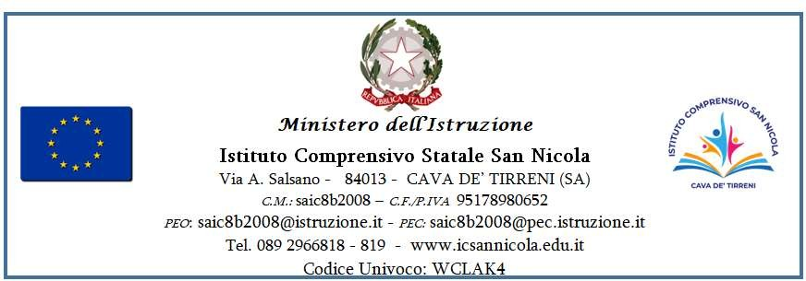

PATTO EDUCATIVO DI CORRESPONSABILITA' SCUOLA-FAMIGLIA

Ai Sigg. Genitori dell’Istituto comprensivo “S. Nicola”
La scuola svolge un importante compito di educare e istruire le nuove generazioni proponendo un progetto formativo basato sui valori della democrazia, della solidarietà, dell’accoglienza e della competenza. Questo progetto, però, per essere efficace e significativo deve avere la Vs collaborazione.

È in questa ottica che la Scuola Vi chiede di stipulare il seguente:

PATTO EDUCATIVO DI CORRESPONSABILITA'
anno scolastico 2024/2025
valido fino alla fine di ciclo in corso

La scuola si impegna a:
- fornire una formazione valoriale, culturale e strumentale, aperta alla pluralità delle idee, nel rispetto dell'identità di ciascun alunno;
- offrire un ambiente favorevole alla crescita integrale della persona, garantendo un servizio didattico di qualità in un ambiente educativo positivo, favorendo il processo di educazione/formazione di ciascun alunno, nel rispetto dei suoi ritmi e tempi di apprendimento;
- offrire iniziative concrete per il recupero di situazioni di ritardo e di svantaggio, al fine di favorire il successo formativo e combattere la dispersione scolastica oltre a promuovere il merito e incentivare le situazioni di eccellenza;
- favorire la piena integrazione degli studenti diversamente abili, promuovere iniziative di accoglienza e integrazione degli studenti stranieri, tutelandone la lingua e la cultura, anche attraverso la realizzazione di attività interculturali, stimolare riflessioni e attivare percorsi volti al benessere e alla tutela della salute degli studenti;
- garantire la massima trasparenza nelle valutazioni e nelle comunicazioni mantenendo un costante rapporto con le famiglie, anche attraverso strumenti tecnologicamente avanzati, nel rispetto della privacy.
L’alunno si impegna a:
- a prendere coscienza dei propri diritti-doveri rispettando la scuola intesa come insieme di persone, ambienti e attrezzature;
- interagire positivamente con l’/gli insegnante/i, rispettando le regole del vivere comune ed impegnandosi nell’esecuzione delle attività e dei compiti richiesti;
- utilizzare i dispositivi elettronici a supporto della didattica in modo corretto nel rispetto della Legge evitando azioni lesive della privacy e della dignità dell’altro riconducibili al cyberbullismo ed al bullismo in generale.
- accettare, rispettare e aiutare gli altri e i diversi da sé, impegnandosi a comprendere le ragioni dei loro comportamenti.
La famiglia si impegna a:
- valorizzare l'istituzione scolastica, instaurando un positivo clima di dialogo, nel rispetto delle scelte educative e didattiche, oltre ad un atteggiamento di reciproca collaborazione con i docenti;
- collaborare attivamente ai percorsi educativi-didattici dei propri figli, secondo le indicazioni fornite dai docenti;
- rispettare le regole individuate dall’Istituto di accompagnamento e di ritiro dei figli da scuola e dell’organizzazione scolastica;
- garantire il puntuale rispetto degli orari e delle procedure di accesso/uscita dalla scuola e di frequenza scolastica del proprio figlio;
- tenersi informati costantemente riguardo alle iniziative della scuola, anche tramite contatto con i rappresentanti di classe ma soprattutto mediante una consultazione quotidiana e sistematica della Bacheca genitori su registro elettronico e del sito web della scuola;
- rispettare le regole per l’accesso delle famiglie agli uffici amministrativi;
- promuovere il corretto utilizzo dei dispositivi elettronici utilizzati a casa o in classe per fini didattici, esercitando la propria funzione educativa coerentemente con le azioni messe in atto dall’Istituto;
- discutere, presentare e condividere con i propri figli il patto educativo sottoscritto con l'Istituzione scolastica
Disciplina
Il genitore/affidatario, nel sottoscrivere il presente patto, è consapevole che, come previsto dalla vigente normativa:
- il compito educativo compete prioritariamente alla famiglia, come previsto dalla legge (art. 30 della Costituzione, artt. 147, 155, 317 bis del Codice Civile) con la conseguente responsabilità da parte del genitore di aver impartito al figlio minore un'educazione adeguata a prevenire comportamenti illeciti (culpa in educando);
- le infrazioni disciplinari da parte degli studenti possono dar luogo a sanzioni disciplinari;
- nell'eventualità di danneggiamenti a cose e/o lesioni a persone la sanzione è ispirata, oltre che alle finalità educative e al rafforzamento del senso di responsabilità, al principio della riparazione del danno (art. 4, comma 5 del DPR 249/1998, come modificato dal DPR 235/2007) ed è commisurata alla gravità del danno stesso secondo un principio di gradualità;
- danneggiamenti ai beni comuni non attribuibili a provate responsabilità individuali dovranno essere risarciti in modo collettivo;
- il Regolamento d'Istituto disciplina le modalità d'irrogazione delle sanzioni disciplinari e d'impugnazione delle stesse.

Cava de’ Tirreni, lì ___/___/___

f.to Il Dirigente Scolastico Il/I docenti I Genitori
Dott.ssa Raffaelina Trapanese
_______________________ __________________ _______________

